Акционерное общество «АИСА ИТ-Сервис»
УТВЕРЖДАЮ | УТВЕРЖДАЮ
Заместитель Губернатора Ямало-Ненецкого автономного округа, директор департамента информационных технологий и связи  Ямало-Ненецкого автономного округа | Генеральный директор  АО «АИСА ИТ-Сервис»
__________________ К.М. Оболтин  «___» ___________________ 2023 г. | _________________ И.В. Шелковый  «___» ___________________ 2023 г.

ГОСУДАРСТВЕННАЯ ИНФОРМАЦИОННАЯ СИСТЕМА
ЯМАЛО-НЕНЕЦКОГО АВТОНОМНОГО ОКРУГА
«ЕДИНАЯ КАРТА ЖИТЕЛЯ ЯМАЛА»
(ГИС ЕКЖЯ)

Руководство поЛЬЗОВАТЕЛЯ МОБИЛЬНОГО ПРИЛОЖЕНИЯ
ПОСТАВЩИКА СОЦИАЛЬНЫХ УСЛУГ

Государственный контракт № 32-2023 от 23.05.2023 г.
на выполнение работ по развитию государственной информационной системы
«Единая карта жителя Ямала»

Салехард
2023
Содержание
Сокращения и обозначения 3
1. Область применения руководства 4
2. Описание операций пользователя 5
2.1. Вход в мобильное приложение ПСУ 5
2.2. Профиль поставщика услуг 6
2.3. Идентификация граждан 7
2.4. Проверка карт 12
2.5. Оказанные услуги 13
2.6. Управление 14
2.7. Помощь 15
2.8. О приложении 15

Сокращения и обозначения
Термин | Определение
ГИС ЕКЖЯ, Система | Государственная информационная система «Единая карта жителя Ямала»
Единая карта жителя Ямала, ЕКЖЯ | «Единая карта жителя Ямала» – банковская карта платежной системы «Мир», подключенная к проекту, т.е. карта, зарегистрированная в ГИС ЕКЖЯ в качестве ЕКЖЯ
Приложение, МП ПСУ | Мобильное приложение поставщика социальных услуг в ГИС ЕКЖЯ
Организация-ПСУ | Организация-поставщик услуг – юридическое лицо или индивидуальный предприниматель, осуществляющий деятельность по предоставлению услуг гражданам в рамках проекта «Единая карта жителя Ямала»
Пользователь | Сотрудник организации-ПСУ, взаимодействующий с МП ПСУ для фиксации факта оказания социальной услуги гражданину по ЕКЖЯ
Типовые услуги | Занятия и мероприятия по молодежной политике, образованию, культуре и спорту, предоставляемые гражданам как по заключенным договорам (абонементам) с иными организациями-участниками проекта, так и без договоров
Ямальское долголетие | Проект, направленный на субсидирование организаций, оказывающих неработающим гражданам старшего поколения, постоянно проживающим на территории ЯНАО, культурных, образовательных, физкультурных, оздоровительных и досуговых услуг
ЯНАО | Ямало-Ненецкий автономный округ
Android | Операционная система для смартфонов, разрабатываемая компанией Google
Google Play | Google Play Store — магазин приложений от компании Google, позволяющий владельцам устройств с операционной системой Android устанавливать и приобретать различные приложения.
NFC | Near Field Communication − технология беспроводной передачи данных, которая даёт возможность обмена данными между устройствами, находящимися на близком расстоянии (не более 10 сантиметров)
QR-код | Двумерный тип штрих-кода для считывания цифровыми устройствами

Область применения руководства
Настоящий документ применяется пользователями мобильного приложения поставщика услуг (МП ПСУ) Единой карты жителя Ямала. Пользователям рекомендуется ознакомиться с настоящим документом перед началом работы с МП ПСУ.
ГИС ЕКЖЯ представляет собой государственную информационную систему «Единая карта жителя Ямала», предназначенную для:
- обеспечения деятельности по подключению (регистрации) банковских карт на базе платежной системы «Мир» в качестве ЕКЖЯ;
- получения жителями автономного округа мер социальной поддержки, определенных нормативными правовыми актами, с использованием банковских карт на базе национальной платежной системы «Мир»;
- повышения эффективности использования бюджетных средств, выделяемых на социальную поддержку населения путем применения информационных технологий.
МП ПСУ используется сотрудниками организаций-ПСУ при оказании услуг гражданам. В приложении пользователь имеет доступ к следующим возможностям:
- идентификация гражданина при оказании услуги (учете посещения занятия);
- фиксация факта оказания услуги гражданину (посещения занятия);
- проверки наличия карт в ГИС ЕКЖЯ;
- просмотр оказанных услуг (посещенных занятий);
- просмотр и управление профилем.

Описание операций пользователя
  - Вход в мобильное приложение ПСУ
Для использования приложения сотрудник организации-ПСУ должен установить МП ПСУ на смартфон на базе операционной системы Android. Приложение «ЕКЖ Ямала. Поставщик соцуслуг» доступно для скачивания в Google Play и Huawei AppGallery.
Для авторизации в МП ПСУ пользователю необходимо открыть приложение на смартфоне и ввести логин и пароль в окне авторизации (Рисунок 1).
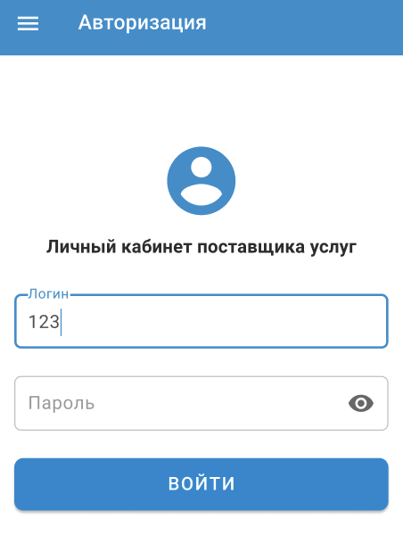
Рисунок 1 – Форма авторизации в МП ПСУ
При некорректном вводе данных учетной записи пользователем МП ПСУ появится сообщение об ошибке авторизации: «Неверный логин или пароль» (Рисунок 2).
Рисунок 2 – Сообщение о неверном логине или пароле
Для вызова главного меню МП необходимо нажать на кнопку или потянуть экран слева направо (Рисунок 3).
Для осуществления перехода к конкретному разделу МП необходимо нажать на соответствующий пункт меню.
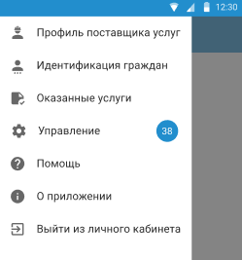
Рисунок 3 – Главное меню МП ПСУ
Для выхода из личного кабинета необходимо нажать на пункт меню «Выйти из личного кабинета». Если не произвести выход из личного кабинета самостоятельно, приложение автоматически завершит сеанс за текущие сутки в 23:59.
  - Профиль поставщика услуг
В разделе «Профиль поставщика услуг» находится следующая информация об организации-ПСУ:
- наименование организации;
- логин пользователя;
- номер контактного телефона;
- адрес электронной почты.
Пользователь может изменить пароль от МП ПСУ. При смене пароля от учетной записи МП ПСУ такой же пароль будет установлен для входа в ЛК организации-ПСУ (если учетная запись пользователя имеет право доступа в ЛК организации-ПСУ). Для изменения пароля нужно нажать кнопку «Сменить пароль» (Рисунок 4).
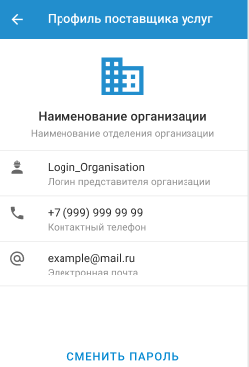
Рисунок 4 – Профиль поставщика услуг
Пользователю откроется окно изменения пароля. Необходимо ввести старый и новый пароль (дважды) в соответствующие поля, затем нажать кнопку «Сохранить» (Рисунок 5).
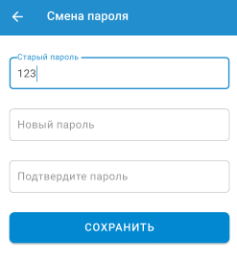
Рисунок 5 – Изменение пароля от учетной записи пользователя в МП ПСУ
  - Идентификация граждан
В разделе «Идентификация граждан» пользователю доступна идентификация гражданина для дельнейшего учета предоставления услуг/ посещения занятий следующими способами:
- считывание с помощью NFC;
- сканирование QR-кода.
При идентификации гражданина с помощью NFC необходимо приложить ЕКЖЯ к корпусу смартфона, на котором запущено МП ПСУ. В приложении отображается подсказка о необходимых действиях (Рисунок 6).
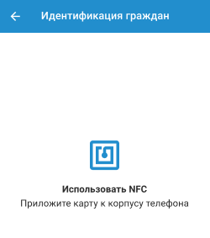
Рисунок 6 – Идентификация с помощью NFC
Идентификация гражданина по ЕКЖЯ с помощью NFC возможна как при наличии подключения к сети Интернет (онлайн режим), так и при отсутствии подключения устройства к сети Интернет (офлайн режим). Если попытка прочитать предъявленную ЕКЖЯ была неудачной, приложение отобразит сообщение об ошибке (Рисунок 7).

Рисунок 7 – Ошибка чтения карты
При идентификации гражданина с помощью сканирования QR-кода необходимо навести камеру смартфона на изображение с QR-кодом. В приложении отображается подсказка о необходимых действиях (Рисунок 8). Идентификация гражданина с помощью сканирования QR-кода возможна только при наличии подключения к сети Интернет (онлайн режим).
Рисунок 8 – Идентификация с помощью сканирования QR-кода
После идентификации гражданина одном из способов на экране устройства появится уведомление о возможности получения гражданином услуг в данной организации-ПСУ.
Если гражданину не назначены услуги/занятия, или услуги/занятия не могут быть оказаны данной организацией-ПСУ, на экране появится сообщение об ошибке (Рисунок 9). Также если карта недействительна, приложение отобразит сообщение об ошибке (Рисунок 10).
Рисунок 9 – Услуги недоступны
Рисунок 10 – Недействительная карта
Если гражданину могут быть предоставлены услуги, то в приложении будет доступен список получателей, от лица которого гражданин может получить услугу в качестве законного представителя (Рисунок 11).
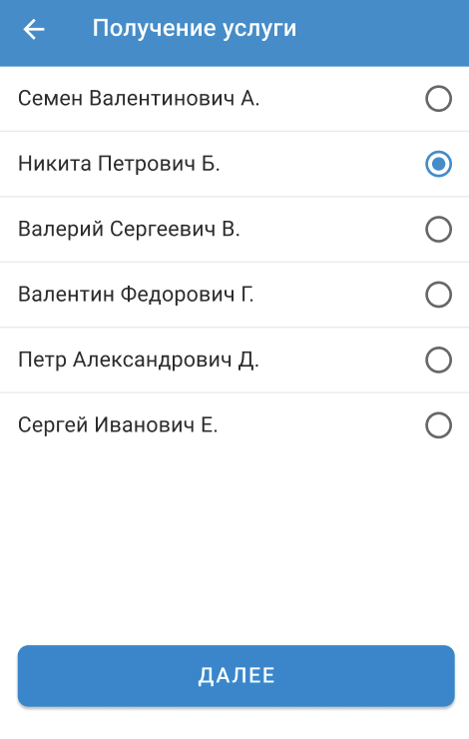
Рисунок 11 – Список получателей
После выбора получателя необходимо нажать кнопку «Далее» – на экране отобразиться список услуг (областей оказания услуг), доступных для предоставления гражданину. Для выбора услуги из списка необходимо нажать на соответствующую запись с услугой (Рисунок 12).
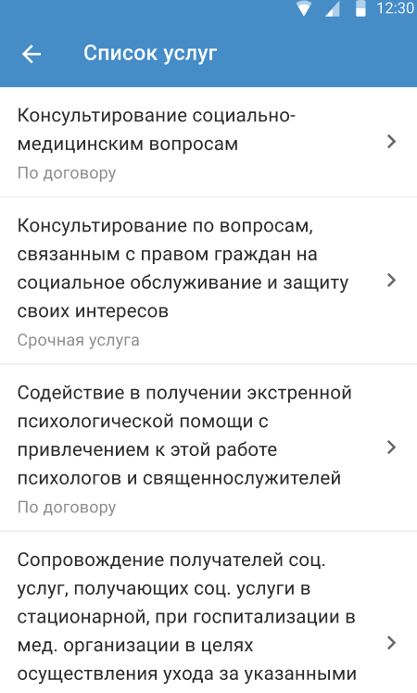
Рисунок 12 – Выбор услуги (области оказания услуги)
Далее отобразится список подуслуг (занятий) по данной услуге. Для выбора подуслуги необходимо нажать на соответствующую запись с подуслугой (Рисунок 13). Для типовых услуг и услуг в рамках проекта «Ямальское долголетие» отображаются сведения о наличии записи гражданина для посещения занятия или мероприятия.
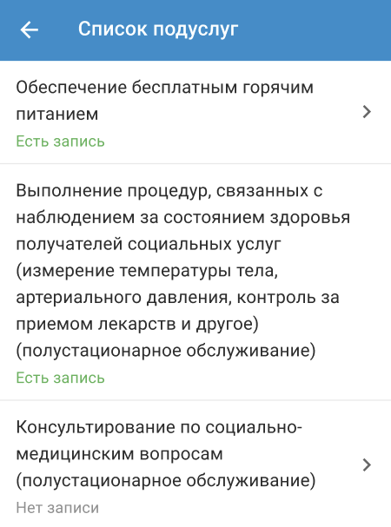
Рисунок 13 – Выбор подуслуги
Если на предыдущем экране выбрано занятие или мероприятие, относящееся к типовым услугам и не требующее наличия договора между гражданином и организацией-ПСУ, то на экране устройства пользователю будет доступен выбора тарифа (Рисунок 14).
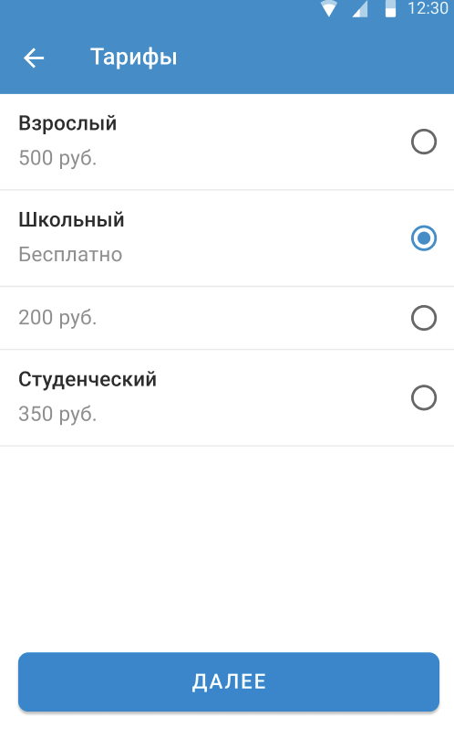
Рисунок 14 – Выбор тарифа
В случае если ранее выбрано занятие или мероприятие, относящееся к типовым услугам, на которое заключен договор между гражданином и организацией-ПСУ, то на экране устройства пользователю будет доступно подтверждение предоставления услуги. На экране будет отображаться тариф, зафиксированный при заключении договора (Рисунок 15).
Далее необходимо подтвердить предоставление услуги/посещение занятия, нажав кнопку «Подтвердить».
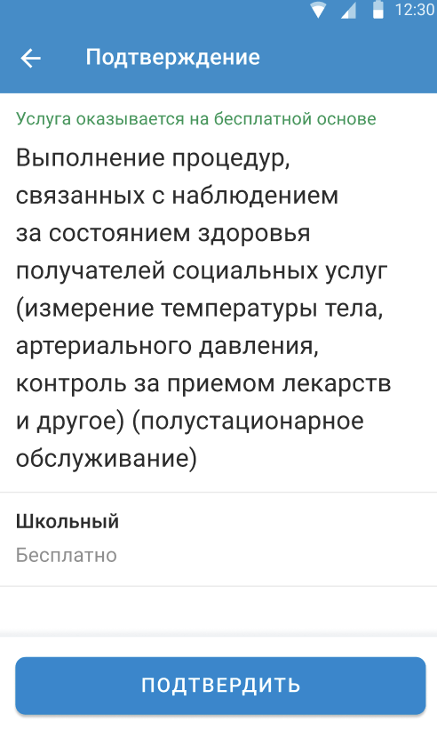
Рисунок 15 – Подтверждение предоставления услуги или посещения занятия
После того, как пользователь подтвердил предоставление услуги/посещения занятия, приложение отобразит уведомление о статусе обработки операции. Если обработка операции выполнена успешно, приложение сообщит о фиксации факта оказания услуги/посещения занятия (Рисунок 16).
Также на экране устройства будет отображены следующие данные об остатке по оказанной услуге:
- периодичность предоставления услуги;
- количество фактов уже оказанной гражданину услуги;
- остаток по услуге;
- срок оказания услуги, при условии, что периодичность соответствует сроку оказания услуги по индивидуальной программе или решению на срочную услугу.
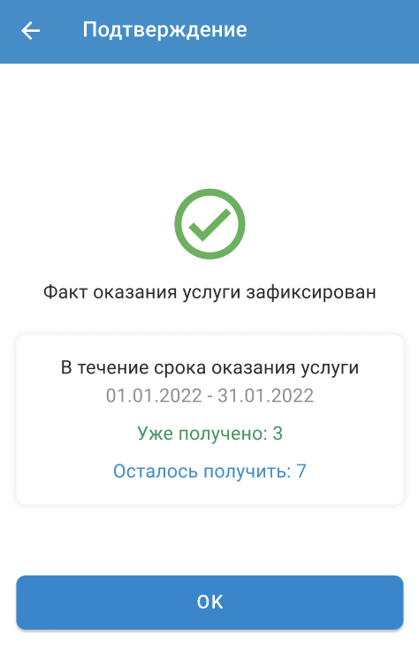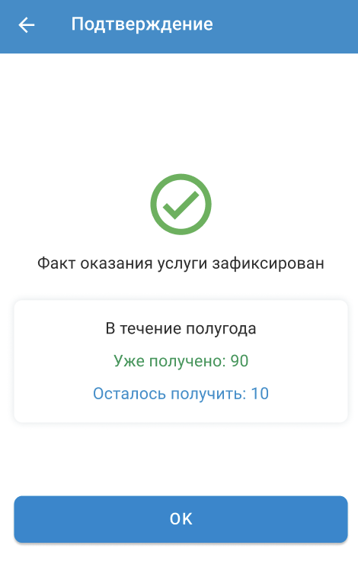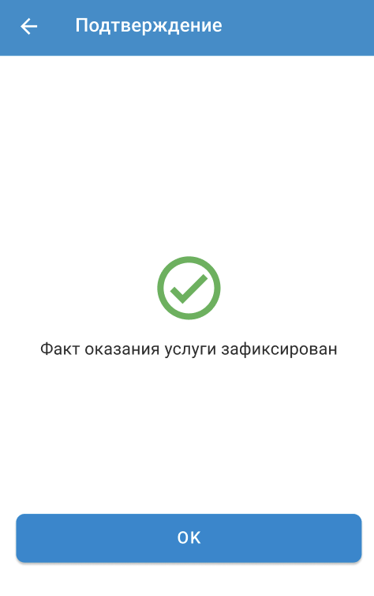
Рисунок 16 – Успешное подтверждение фиксации факта оказания услуги
Если факт оказания услуги/посещения занятия не удалось зафиксировать, на экране устройства появится сообщение о ошибке.
  - Проверка карт
В разделе «Проверка карт» пользователь может осуществить проверку наличия банковской карты платежной системы «Мир» в Проекте «Единая карта жителя Ямала».
Проверка карт осуществляется с помощью NFC. Для этого необходимо приложить карту к корпусу смартфона, на котором запущено МП ПСУ. В приложении отображается подсказка о необходимых действиях (Рисунок 17).
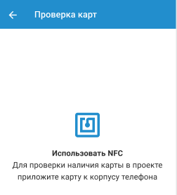
Рисунок 17 – Проверка карты с помощью NFC
После проверки на экране устройства появится уведомление о статусе карты в Проекте «Единая карта жителя Ямала». Проверка карты возможна только при наличии подключения к сети Интернет (онлайн режим).
Если карта гражданина не числиться в Проекте, на экране появится сообщение об ошибке: «Сведений о карте не найдено» (Рисунок 18).
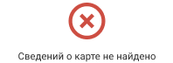
Рисунок 18 – Карта не зарегистрирована в проекте
Если карта зарегистрирована в Проекте, приложение отобразит (Рисунок 19):
- ФИО держателя карты;
- последние четыре цифры номера карты.
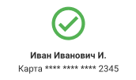
Рисунок 19 – Карта зарегистрирована в проекте
  - Оказанные услуги
В разделе «Оказанные услуги» (Рисунок 20) пользователь может просмотреть сведения об оказанных подуслугах (учтенных посещений занятий) за текущие сутки, а также информацию об услугах (занятиях), по которым факты оказания не были обработаны.
Для просмотра доступны следующие данных об подуслуге (занятии):
- наименование подуслуги/занятия;
- форма предоставления подуслуги/занятия (по договору/срочная услуга);
- ФИО получателя;
- ФИО законного представителя гражданина, который получил от лица гражданина подуслугу.
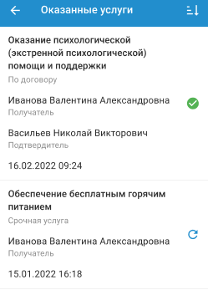
Рисунок 20 – Раздел «Оказанные услуги»
В разделе доступна сортировка подуслуг (занятий) по дате и времени фиксации факта оказания. Для этого пользователю необходимо нажать на кнопку в верхнем правом углу.
  - Управление
В разделе «Управление» пользователь может просмотреть сведения о необработанных данных (Рисунок 21).
Рисунок 21 – Раздел «Управление»
Если необработанных данных нет, пункт меню отображается серым цветом и на экране устройства отображается информационное сообщение: «Нет информации о необработанных данных» (Рисунок 22).
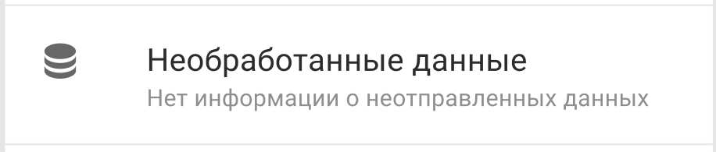
Рисунок 22 – Отсутствие необработанных данных
Если у пользователя есть необработанные данные, то слева в цветном круге отображается их количество и на экране устройства отображается информационное сообщение: «Нажмите для повторной отправки» (Рисунок 23).
Рисунок 23 – Наличие необработанных данных
Для повторной отправки необработанных данных необходимо нажать на кнопку в виде круговой стрелки. Если отправка данных окажется неудачной, приложение отобразит сообщение: «Неудачная отправка. Попробуйте позже» (Рисунок 24).
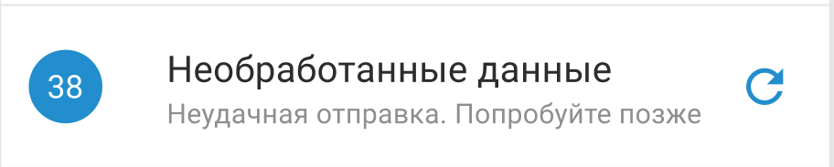
Рисунок 24 – Неудачная отправка необработанных данных
  - Помощь
В разделе «Помощь» представлен номер телефона службы поддержки проекта «Единая карта жителя Ямала» (Рисунок 25).
Рисунок 25 – Раздел «Помощь»
  - О приложении
В разделе «О приложении» находится информация о версии мобильного приложения, установленном на устройство пользователя (Рисунок 26).
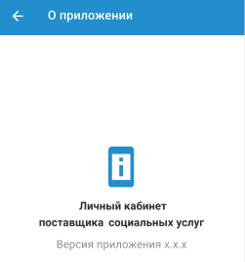
Рисунок 26 – Раздел «О приложении»

Данные от учетной записи необходимо предварительно получить у уполномоченного представителя организации-ПСУ.
Для посещения занятий и мероприятий, относящихся к типовым услугам, по которым не требуется предварительное заключение договора с организацией-ПСУ, наличие активной записи гражданина обязательно.
Для социальных услуг и услуг в рамках проекта «Ямальское долголетие» выбор тарифа не предусмотрен, также сведения о тарифах не отображаются на экране подтверждения факта предоставления услуги/посещения занятия.
Сведения об остатке выводятся, только если подтверждение факта оказания услуги гражданину по ЕКЖЯ осуществлялось в онлайн режиме. Для услуг, предоставляемых не по договорам, а также в рамках проекта «Ямальское долголетие» информация об остатках не отображается.
Примечание: раздел доступен только для пользователей, являющимися представителями спортивных организаций.
Примечание: необработанные данные возникают, если при оказании услуг гражданам (фиксации посещений занятий) по ЕКЖЯ/QR-коду с устройства, на котором установлено мобильное приложение, не осуществилась отправка сведений о фиксации в ГИС ЕКЖЯ, например, из-за сбоев сети или других причин.

